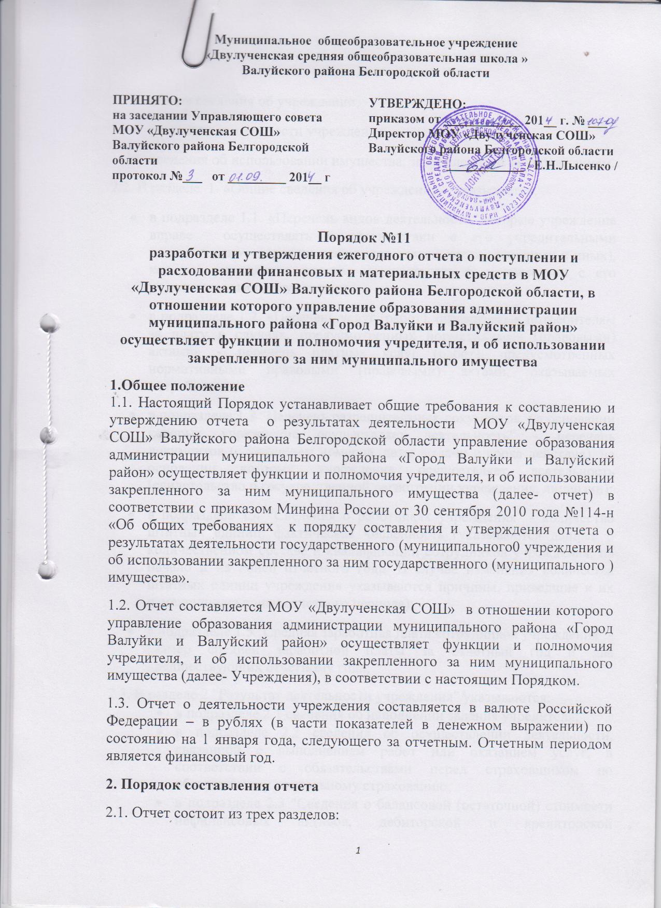

* общие сведения об учреждении,
* результат деятельности учреждения,
* сведения об использовании имущества, закрепленного за учреждением.

2.2. В разделе 1. «Общие сведения об учреждении» указывается:

* в подразделе 1.1. «Перечень видов деятельности, которые учреждение вправе осуществлять в соответствии с его учредительными документами» - перечень всех видов деятельности (основных и иных), которые учреждение вправе осуществлять в соответствии с его учредительными документами
* в подразделе 1.2. «Перечень услуг (работ), оказываемых потребителям за плату в случаях, предусмотренных нормативными (правовыми) актами» - перечень платных услуг (работ), предусмотренных нормативными правовыми (правовыми) актами, оказываемых потребителю;\
* в подразделе 1.3 "Перечень разрешительных документов, на основании которых учреждение осуществляет деятельность" - перечень документов (с указанием номеров, даты выдачи и срока действия), на основании которых учреждение осуществляет деятельность (свидетельство о государственной регистрации учреждения, лицензии);
* в подразделе 1.4 "Сведения о работниках учреждения" - количество штатных единиц, фактическая численность (указываются данные о количественном составе и квалификации сотрудников учреждения, на начало и на конец отчетного года. В случае изменения количества штатных единиц учреждения указываются причины, приведшие к их изменению на конец отчетного периода);
* в подразделе 1.5 "Средняя заработная плата сотрудников учреждения" - размер средней заработной платы за отчетный год и два предшествующих отчетному года;

2.3. В разделе 2 "Результат деятельности учреждения" указываются:

* в подразделе 2.1 сведения об исполнении задания учредителя;
* в подразделе 2.2 сведения об осуществлении деятельности, связанной с выполнением работ или оказанием услуг, в соответствии с обязательствами перед страховщиком по обязательному социальному страхованию;
* в подразделе 2.3 "Сведения о балансовой (остаточной) стоимости нефинансовых активов, дебиторской и кредиторской задолженности" на начало и конец отчетного периода (в стоимостном выражении и в процентах) с указанием причин образования просроченной кредиторской задолженности:

- по строке 010 - сведения о балансовой (остаточной) стоимости нефинансовых активов;

- по строке 020 - общая сумма выставленных требований в возмещение ущерба по недостачам и хищениям материальных ценностей, денежных средств, а также от порчи материальных ценностей;

- по строке 030 - справочно суммы недостач, взысканные с виновных лиц;

- по строке 040 - справочно суммы недостач, списанные за счет учреждения;

- по строке 050 - общая сумма дебиторской задолженности;

- по строке 051 - в том числе нереальная к взысканию дебиторская задолженность;

- по строке 060 - общая сумма кредиторской задолженности;

- по строке 061 - в том числе просроченная кредиторская задолженность;

- по строке 070 - итоговая сумма актива баланса;

* в подразделе 2.4 "Изменение цен (тарифов) на платные услуги (работы), оказываемые потребителям в течение отчетного периода" - динамика цен (тарифов) на платные услуги, оказанные потребителям в отчетном периоде (с разбивкой по кварталам);
* в подразделе 2.5 "Сведения о потребителях и доходах, полученных от оказания платных услуг (выполнения работ)" - общее количество потребителей, воспользовавшихся услугами (работами) учреждения, средняя стоимость услуг (работ) для потребителей, суммы доходов, полученных учреждением от оказания платных и частично платных услуг (выполнения работ), (за отчетный год и предшествующий отчетному);
* в подразделе 2.6 "Сведения о жалобах потребителей" - наименование потребителя, суть жалобы и принятые по результатам ее рассмотрения меры;
* в подразделе 2.7 "Сведения о показателях плана финансово-хозяйственной деятельности" - суммы плановых и фактических поступлений, а также выплат (с учетом восстановленных), предусмотренных планом финансово-хозяйственной деятельности учреждения:

- по строке 010 - остаток средств на начало года;

- по строке 020 - поступления, всего;

- о строке 021 и в последующих - в том числе по видам выплат;

- по строке 030 - выплаты, всего;

- по строке 031 и в последующих - в том числе по видам выплат;

- по строке 040 - остаток средств на конец года;

- по строке 080 - объем публичных обязательств, всего;

- по строке 081 и в последующих - в том числе по видам публичных обязательств;

* в подразделе 2.8 "Объем финансового обеспечения" - объем финансового обеспечения задания учредителя, объем финансового обеспечения развития учреждения в рамках программ, утвержденных в установленном порядке, объем финансового обеспечения деятельности, связанной с выполнением работ или оказанием услуг, в соответствии с обязательствами перед страховщиком по обязательному социальному страхованию за отчетный год и за два предшествующих отчетному года;
* в подразделе 2.9 "Сведения о прибыли учреждения" - суммы прибыли учреждения до и после налогообложения в отчетном периоде, образовавшейся в связи с оказанием учреждением платных и частично платных услуг (работ) за отчетный год и за два предшествующих отчетному года.
* В разделе 3 "Сведения об использовании имущества, закрепленного за учреждением" указываются на начало и конец отчетного периода:
* по строке 0100 - общая балансовая стоимость имущества учреждения;
* по строке 0200 - общая балансовая стоимость имущества, закрепленного за учреждением;
* по строке 0210 - в том числе недвижимого имущества, всего;
* по строке 0211 - недвижимого имущества, переданного в аренду;
* по строке 0212 - недвижимого имущества, переданного в безвозмездное пользование;
* по строке 0213 - недвижимого имущества, приобретенного учреждением за счет средств, выделенных учредителем;
* по строке 0214 - недвижимого имущества, приобретенного учреждением за счет доходов от приносящей доход деятельности;
* по строке 0220 - в том числе особо ценного движимого имущества, всего;
* по строке 0221 - особо ценного движимого имущества, переданного в аренду;
* по строке 0222 - особо ценного движимого имущества, переданного в безвозмездное пользование;
* по строке 0300 - количество объектов недвижимого имущества, закрепленных за учреждением (зданий, строений, помещений);
* по строке 0400 - общая площадь объектов недвижимого имущества, закрепленная за учреждением;
* по строкам 0410 и 0420 - в том числе площадь объектов недвижимого имущества, закрепленная за учреждением и переданная соответственно в аренду и в безвозмездное пользование;
* по строке 0500 - объем средств, полученных от распоряжения имуществом, закрепленным за учреждением.

**III. ПОРЯДОК УТВЕРЖДЕНИЯ ОТЧЕТА**

Муниципального общеобразовательного учреждения «Двулученская средняя общеобразовательная школа » Валуйского района Белгородской области

3.1. Отчет составляется бухгалтерией управления образования администрации муниципального района «Город Валуйки и Валуйский район». Отчет утверждается руководителем учреждения в срок не позднее 1 марта года, следующего за отчетным, и представляется на согласование главному бухгалтеру управлениия образования администрации муниципального района «Город Валуйки и Валуйский район», либо возвращается учреждению на доработку с указанием причин, послуживших основанием для его возврата.

3.2.1. Учреждение в течение пяти рабочих дней, следующих за днем поступления отчета на доработку, устраняет отмеченные недостатки и представляет утвержденный руководителем учреждения отчет на повторное рассмотрение в Муниципальное бюджетное учреждение «Централизованная бухгалтерия по обслуживанию муниципальных учреждений, подведомственных управление образования администрации муниципального района «Город Валуйки и Валуйский район»

3.2.2. В случае согласования один экземпляр согласованного отчета направляется учреждению.

3.3. Учреждение предоставляет отчет, утвержденный и согласованный, для его размещения на официальном сайте в информационно-телекоммуникационной сети "Интернет" федеральным органом исполнительной власти, осуществляющим правоприменительные функции по кассовому обслуживанию исполнения бюджетов бюджетной системы Российской Федерации в соответствии с [пунктом 3.5 статьи 32](consultantplus://offline/ref=DF88679F9287ED10C2A8272C50FCD7353A05D108C72A4B8BCCCDBC830D98A13C53AF13E642VCO8M) Федерального закона от 12 января 1996 г. N 7-ФЗ "О некоммерческих организациях", с учетом требований [законодательства](consultantplus://offline/ref=DF88679F9287ED10C2A8272C50FCD7353A03D804CF264B8BCCCDBC830DV9O8M) Российской Федерации о защите государственной тайны.

3.4. Отчет или выписки из отчета размещаются на официальном сайте учреждения в информационно-телекоммуникационной сети "Интернет" за исключением сведений, относящихся к информации ограниченного доступа.